Eurą įsivedusios Europos Sąjungos valstybės[]
Šalis | Pakeista nacionalinė valiuta | Data
Airija | Airijos svaras | 2002 m. sausio 1 d.
Austrija | Austrijos šilingas | 2002 m. sausio 1 d.
Belgija | Belgijos frankas | 2002 m. sausio 1 d.
Graikija | Graikijos drachma | 2002 m. sausio 1 d.
Ispanija | Ispanijos peseta | 2002 m. sausio 1 d.
Italija | Italijos lira | 2002 m. sausio 1 d.
Liuksemburgas | Liuksemburgo frankas | 2002 m. sausio 1 d.
Nyderlandai | Nyderlandų guldenas | 2002 m. sausio 1 d.
Portugalija | Portugalijos eskudas | 2002 m. sausio 1 d.
Prancūzija | Prancūzijos frankas | 2002 m. sausio 1 d.
Suomija | Suomijos markė | 2002 m. sausio 1 d.
Vokietija | Vokietijos markė | 2002 m. sausio 1 d.
Slovėnija | Slovėnijos tolaras | 2007 m. sausio 1 d.
Kipras | Kipro svaras | 2008 m. sausio 1 d.
Malta | Maltos lira | 2008 m. sausio 1 d.
Slovakija | Slovakijos krona | 2009 m. sausio 1 d.
Estija | Estijos krona | 2011 m. sausio 1 d.
Latvija | Latvijos latas | 2014 m. sausio 1 d.
Lietuva | Lietuvos litas | 2015 m. sausio 1 d.

AIRIJA
Airijos vyriausybė nusprendė išrinkti vienodą nacionalinį dizainą visų nominalų airiškoms monetoms. Ant jų pavaizduota keltų arfa, tradicinis Airijos simbolis, taip pat užrašyta išleidimo metai ir žodis „Éire“, airių kalba reiškiantis Airiją. Ant monetų pavaizduotą arfą sukūrė Jarlath Hayes.

2 €
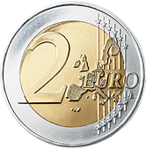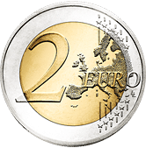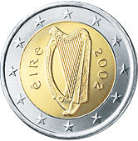
Raidės ant 2 € monetos: šešis kartus pakartotas fragmentas 2** (kas antras apverstas).

1 €
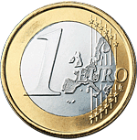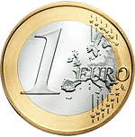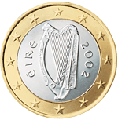

50 centų
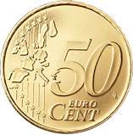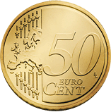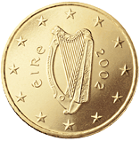

20 centų
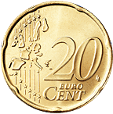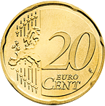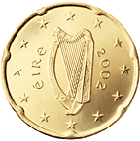

10 centų
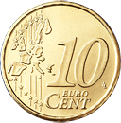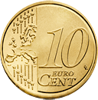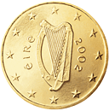

5 centai
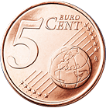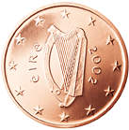

2 centai
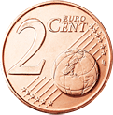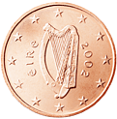

1 centas
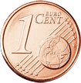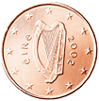

ANDORA (dar neišleista)
2011 m. birželio 30 d. Andora su Europos Sąjunga pasirašė susitarimą dėl pinigų. Todėl Andora eurus gali naudoti kaip savo oficialią valiutą ir leisti savo pačios eurų monetas. Ant visų monetų iškaltos dvylika ES vėliavos žvaigždžių.

2 €
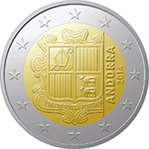
Ant 2 € monetos – Andoros herbas ir šūkis „VIRTUS UNITE FORTIOR“ (kartu mes stipresni). Užrašas ant briaunos: 2 **, pasikartojantis šešis kartus.

1 €
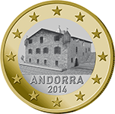
Ant 1 € monetos pavaizduota pilis Casa de la Vall – buvę parlamento rūmai – kultūrinės ir istorinės reikšmės pastatas.

50 centų
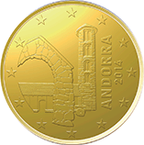
Ant 10, 20 ir 50 centų monetų pavaizduota Santa Kolomoje stovinti romaninio stiliaus bažnyčia.

20 centų
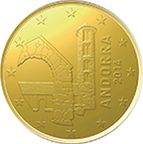
Ant 10, 20 ir 50 centų monetų pavaizduota Santa Kolomoje stovinti romaninio stiliaus bažnyčia.

10 centų
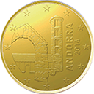
Ant 10, 20 ir 50 centų monetų pavaizduota Santa Kolomoje stovinti romaninio stiliaus bažnyčia.

5 centai
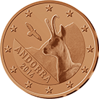
Ant 1, 2 ir 5 centų monetų pavaizduota pirėninė gemzė ir auksinis erelis.

2 centai
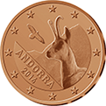
Ant 1, 2 ir 5 centų monetų pavaizduota pirėninė gemzė ir auksinis erelis.

1 centas
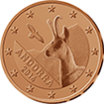

Ant 1, 2 ir 5 centų monetų pavaizduota pirėninė gemzė ir auksinis erelis.

AUSTRIJA
Austrija nusprendė išleisti monetų seriją, ant kurių būtų pavaizduotos gėlės, architektūra ir žymūs šalies istorijoje žmonės. Dizainai buvo atrinkti remiantis nacionalinės komisijos vertinimu ir viešosios nuomonės apklausos rezultatais. Šiuos dizainus sukūrė austrų menininkas Josef Kaiser.

2 €
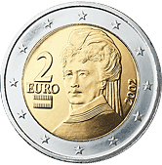
Ant šios monetos pavaizduotas pacifistės Bertha von Suttner, Austrijos pastangų daugelį dešimtmečių palaikyti taiką simbolio, portretas. Raidės ant 2 € monetos briaunos: keturis kartus pakartotas fragmentas 2 EURO *** (kas antras apverstas).

1 €
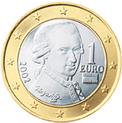
Ant šios monetos pavaizduotas žymus Austrijos kompozitorius Wolfgang Amadeus Mozart, pristatant Austriją kaip muzikos kraštą.

50 centų
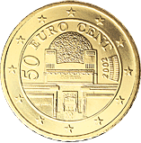
Ant šios monetos pavaizduotas Wiener Sezession pastatas Vienoje – Art Nouveau stiliaus atsiradimo Austrijoje ir naujo amžiaus pradžios simbolis. Tai simbolizuoja perėjimą į naują monetarinę erą.

20 centų
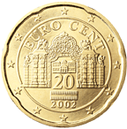
Ant šios monetos pavaizduoti Belvedere rūmai – vieni gražiausių baroko stiliaus rūmų Austrijoje. Būtent čia 1955 m. buvo pasirašyta Austrijos suvereniteto atkūrimo sutartis, todėl šis pavadinimas tapo laisvės sinonimu.

10 centų
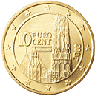
Ant šios monetos pavaizduota St. Stephen katedra – vienas iš Vienos gotikinės architektūros perlų ir turistų mėgiama vieta.

5 centai
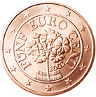
Ant šios monetos pavaizduotos alpinės raktažolės (floristinės serijos dalis), simbolizuojančios pareigą aplinkai ir vaidmenį, kurį Austrija atlieka plėtojant Bendrijos aplinkosaugos politiką.

2 centai
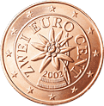
Ant šios monetos pavaizduota liūtpėdė (floristinės serijos dalis), simbolizuojanti pareigą aplinkai ir vaidmenį, kurį Austrija atlieka plėtojant Bendrijos aplinkosaugos politiką.

1 centas
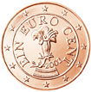
Ant šios monetos pavaizduotas gencijonas (paskutinė floristinės serijos dalis), simbolizuojantis pareigą aplinkai ir vaidmenį, kurį Austrija atlieka plėtojant Bendrijos aplinkosaugos politiką.

BELGIJA
Belgijos eurų monetas sukūrė Jan Alfons Keustermans, Tiurnhauto Dailės akademijos direktorius. Apyvartoje yra dvi monetų serijos. Jos abi galioja.
Pirmosios serijos monetų centrinėje dalyje vaizduojamas karalius Albertas II, o išorinėje dalyje − karališkoji monograma (didžioji raidė A po karūna), apsupta 12 žvaigždžių, simbolizuojančių Europą, ir monetos išleidimo metai.
2008 m., atsižvelgdama į Europos Komisijos rekomendacijas, Belgija šiek tiek pakeitė monetų dizainą. Antrosios serijos monetose taip pat vaizduojamas karalius Albertas II, tačiau karališkoji monograma ir monetos išleidimo metai pavaizduoti monetos centrinėje dalyje, kurioje taip pat nurodytas kalyklos ženklas ir šalies kodas (BE).

2 €
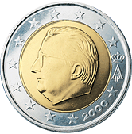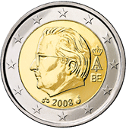

1 €
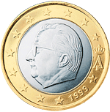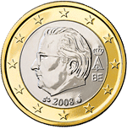

50 centų
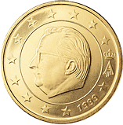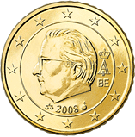

20 centų
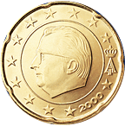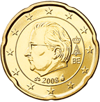

10 centų
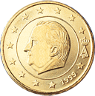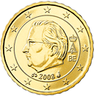

5 centai
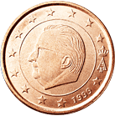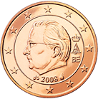

2 centai
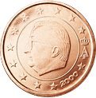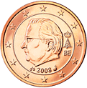

1 centas
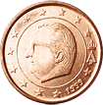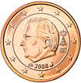

. ESTIJA (nuo 2011 m. sausio 1 d.)
Estijos visų nominalų monetų nacionalinės pusės dizainas yra vienodas. Jose pavaizduotas geografinis Estijos atvaizdas ir žodis „Eesti“ („Estija“).

2 €
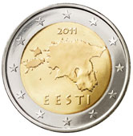

1 €
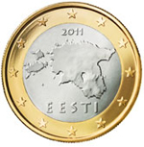

50 centų
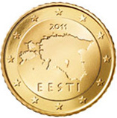

20 centų
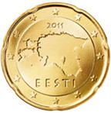

10 centų
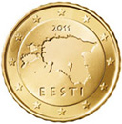

5 centai
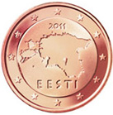

2 centai
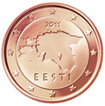

1 centas
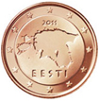

GRAIKIJA
Ūkio ministras ir Graikijos centrinio banko valdytojas išrinko šalies eurų monetų dizainus iš nacionalinio technikų ir meno veikėjų komiteto pateiktų siūlymų. Išrinktus motyvus sukūrė skulptorius Georges Stamatopoulos, kurį rėmė Graikijos centrinis bankas. Kiekvieno nominalo monetai sukurtas atskiras dizainas.

2 €
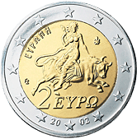
Ant šios monetos pavaizduota scena iš Spartoje esančios mozaikos (3 a. pr. Kr.), kurioje vaizduojama kaip jaučiu pasivertęs Dzeusas pagrobia Europą. Europa – graikų mitologijos figūra, kurios vardu buvo pavadinta Europa. Raidės ant 2 € monetos: ΕΛΛΗΝΙΚΗ ΔΗΜΟΚΡΑΤΙΑ * (Graikijos Respublika).

1 €
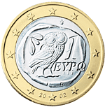
Ant šios monetos pavaizduota pelėda – Atėnų senovinės 4 drachmų monetos reprodukcija (5 a. pr. Kr.).

50 centų
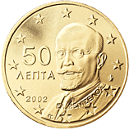
Ant šios monetos pavaizduotas Eleftherios Venizelos (1864-1936), vienas iškiliausių Graikijos politinių veikėjų. Jis buvo socialinių reformų pradininkas, garsus diplomatas ir suvaidino pagrindinį vaidmenį modernizuojant Graikijos valstybę bei išlaisvinant Šiaurės Graikiją ir Egėjo salas.

20 centų
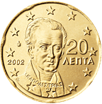
Ant šios monetos įamžintas Ioannis Capodistrias (1776-1831), vienas garsiausių nacionalinių ir Europos politikų bei diplomatų, tapęs pirmuoju Graikijos valdytoju (1830-31) po Graikijos Nepriklausomybės karo (1821-27).

10 centų
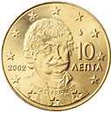
Ant šios monetos pavaizduotas Rigas Fereos (Velestinlis) (1757-98). Jis buvo Graikijos švietimo pradininkas ir pagrindinis veikėjas. Jis plėtojo viziją apie Balkanų konfederacijos išsivadavimui nuo osmanų valdžios sukūrimą.

5 centai
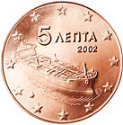
Ant šios monetos pavaizduotas modernus jūrų tanklaivis, simbolizuojantis Graikijos laivyno novatorišką dvasią.

2 centai
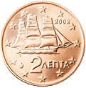
Ant šios monetos pavaizduota korvetė, Graikijos nepriklausomybės karo metu (1821-27) naudotų laivų tipas.

1 centas
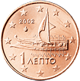
Šiame motyve pavaizduotas pažangus Atėnų triremos modelis iš Atėnų demokratijos laikų (5 a. pr. Kr.). Tai didžiausias karo laivas, karaliavęs jūrose daugiau nei 200 metų.

ISPANIJA
Tuometinis Ispanijos vyriausybės vadovas José Maria Aznar prisatė trijų skirtingų nacionalinių dizainų monetų seriją, ant kurių pavaizduota žymūs Ispanijos žmonės bei architektūra.

2 €
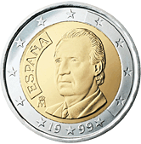
1€ ir 2€ monetos: ant jų pavaizduotas karaliaus Juan Carlos I de Borbón y Borbón portretas. Raidės ant 2 € monetos: šešis kartus pakartotas fragmentas 2** (kas antras apverstas).

1 €
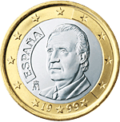

50 centų
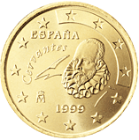
10, 20, ir 50 centų monetos: ant šių monetų pavaizduotas Ispanijos literatūros tėvas Miguel de Cervantes. Šis atvaizdas simbolizuoja „žmogaus ir jo kūrinio universalumą“.

20 centų
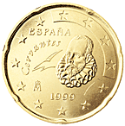

10 centų
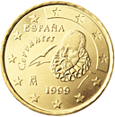

5 centai
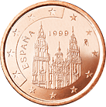
1, 2, ir 5 centų monetos: ant šių monetų pavaizduota Santiago de Compostela katedra, Ispanijos romaniškojo meno perlas ir viena žinomiausių piligrimų lankomų vietų pasaulyje. Ant jų pavaizduota Obradoiro monumentinis fasadas – puikus ispanų baroko statybos pavyzdys, kurį 1667 m. pradėjo Jose del Toro ir Domingo de Andrade. Šį statinį 18 a. užbaigė Fernando Casas y Novoa.

2 centai
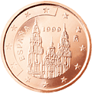

1 centas
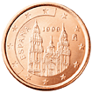

ITALIJA
Prieš pristatant eurų monetų dizainus visuomenei per Italijos didžiausią nacionalinės televizijos stotį RAI UNO, juos atidžiai išanalizavo nacionalinis iš technikų ir menininkų sudarytas komitetas. Kiekvieno nominalo monetai buvo skirtas kitoks dizainas, parinktas iš žymių Italijos menininkų šedevrų.

2 €
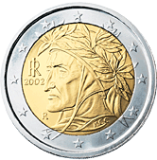
Ant šios monetos pavaizduotas Raphaël nupieštas Dante Alighieri portretas, kuris laikomas Vatikano rūmų Popiežiaus Julius II sparne. Raidės ant 2 € monetos briaunos: šešis kartus pakartotas fragmentas 2* (kas antras apverstas).

1 €
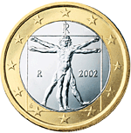
Ant šios monetos pavaizduotas Gallerie dell'Accademia Venecijoje eksponuojamas garsus Leonardo da Vinci piešinys, iliustruojantis tobulas žmogaus kūno proporcijas.

50 centų
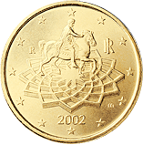
Ant šios monetos pavaizduota ant arklio sėdinčio imperatoriaus Marcus Aurelius statula.

20 centų
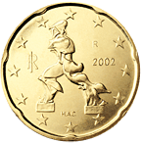
Ant šios monetos pavaizduota Umberto Boccioni, Italijos futuristų mokyklos lyderio, skulptūra.

10 centų
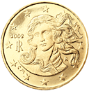
Šioje monetoje įamžintas vienas didžiausių Italijos meno pasiekimų. Ant monetos pavaizduotas vienas žymiausių viso pasaulio darbų – Sandro Botticelli „Veneros gimimas“.

5 centai
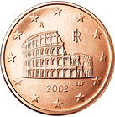
Ant šios monetos pavaizduotas Koliziejus (Flavijaus amfiteatras), kurį apytikriai 75 m. pr. Kr. pradėjo statyti imperatorius Vespasian, o 80 m. pr. Kr. iškilmingai atidarė imperatorius Titus.

2 centai
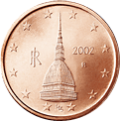
Ant šios monetos pavaizduota Mole Antonelliana, 1863 m. Alessandro Antonelli suprojektuotas bokštas.

1 centas
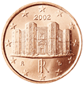
Ant šios monetos pavaizduota Castel del Monte.

KIPRAS

2 €
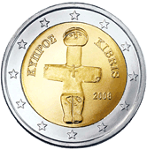
Ant 1 € ir 2 € monetų pavaizduotas kryžiaus pavidalo dievaitis iš žalvario amžiaus (III tūkstm. pr. Kr.). Šis tipiškas Kipro salos priešistorinio meno pavyzdys rodo Kipro svarbą civilizacijos ir antikos kontekste.

1 €
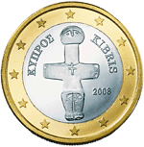

50 centų
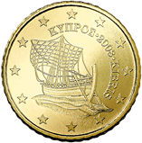
Ant 10, 20 ir 50 centų monetų pavaizduotas Kirėnijos laivas – IV a. pr. Kr. prekybinis laivas, simbolizuojantis Kipro jūrininkystės istoriją ir Kipro, kaip prekybos centro, svarbą.

20 centų
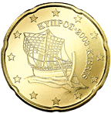

10 centų
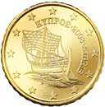

5 centai
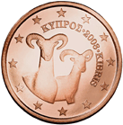
Ant 1, 2 ir 5 centų monetų pavaizduotas muflonas – Kipre gyvenantis kalnų avinas, tipiškas salos laukinių gyvūnų atstovas.

2 centai
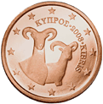

1 centas
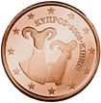

LATVIJA – nuo 2014 m. sausio 1 d.

€2
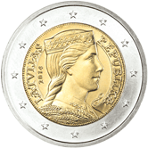
Ant 2 € monetos pavaizduota jauna latvė tautiniais rūbais. Šis atvaizdas buvo naudotas 1929 m. ant sidabrinės 5 latų monetos. Ant monetos briaunos yra užrašas DIEVS * SVĒTĪ * LATVIJU (DIEVE, LAIMINK LATVIJĄ). Dizainą sukūrė Guntars Sietiņš.

€1
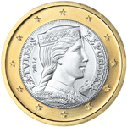
Ant 1 € monetos pavaizduota jauna latvė tautiniais rūbais. Šis atvaizdas buvo naudotas 1929 m. ant sidabrinės 5 latų monetos. Ant monetos briaunos yra užrašas DIEVS * SVĒTĪ * LATVIJU (DIEVE, LAIMINK LATVIJĄ). Dizainą sukūrė Guntars Sietiņš.

50 centų
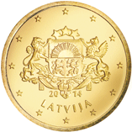
10, 20 ir 50 centų monetos: didelis Latvijos Respublikos herbas. Dizainą sukūrė Laimonis Šēnbergs.

20 centų
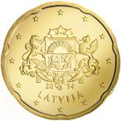

10 centų
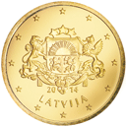

5 centai
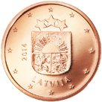
1, 2 ir 5 centų monetos: mažas Latvijos Respublikos herbas. Dizainą sukūrė Laimonis Šēnbergs.

2 centai
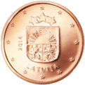

1 centas
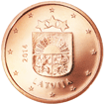

LIETUVA (nuo 2015 m. sausio 1 d.)
- Ant lietuviškų eurų monetų – Lietuvos Respublikos herbas Vytis, žodis „LIETUVA“ ir išleidimo metai – „2015“. Ant visų monetų taip pat pavaizduotos dvylika ES vėliavos žvaigždžių. Dizaino autorius – skulptorius Antanas Žukauskas.

2 €
- 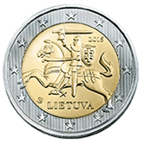
- Užrašas ant briaunos: „LAISVĖ * VIENYBĖ * GEROVĖ *“

1 €
- 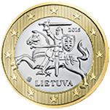

50 centų
- 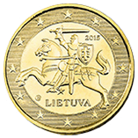

20 centų
- 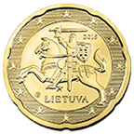

10 centų
- 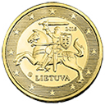

5 centai
- 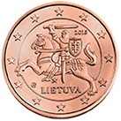

2 centai
- 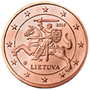

1 centas
- 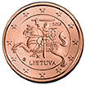

- LIUKSENBURGAS
Monetas sukūrė Yvette Gastauer-Claire pagal susitarimą su karališkąja šeima ir Liuksemburgo vyriausybe.
Ant visų Liuksemburgo monetų pavaizduotas Jo Karališkosios Didenybės Didžiojo Kunigaikščio Henri profilis. Taip pat užrašyta išleidimo metai ir žodis „Lëtzebuerg“ („Liuksemburgas“ liuksemburgiečių kalba).

2 €
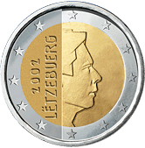
Raidės ant 2 € monetos: šešis kartus pakartotas fragmentas 2** (kas antras apverstas).

1 €
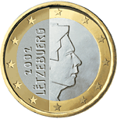

50 centų
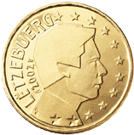

20 centų
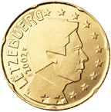

10 centų
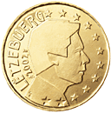

5 centai
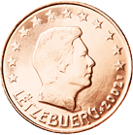

2 centai
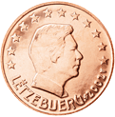

1 centas
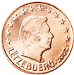

MALTA

2 €
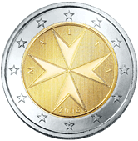
Ant 1 € ir 2 € monetų pavaizduota Suvereniojo Maltos ordino emblema. Šis aštuonkampis kryžius buvo siejamas su Malta ordino valdymo laikotarpiu (1530–1798 m.) ir dabar dažnai yra vadinamas Maltos kryžiumi.

1 €
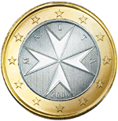

50 centų
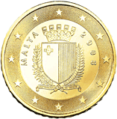
Ant 10, 20 ir 50 centų monetų pavaizduotas Maltos herbas – skydas, kuriame heraldiškai atvaizduota Maltos vėliava ir iš plytų sumūryta karūna, simbolizuojanti Maltos įtvirtinimus ir miesto valstybės statusą. Iš kairės skydą juosia alyvmedžio šakelė, iš dešinės – palmės šakelė. Tai du taikos simboliai, paprastai siejami su Malta. Šios šakelės suformuoja vainiką, apačioje surištą juosta, ant kurios užrašyta „Repubblika ta' Malta“ (Maltos Respublika).

20 centų
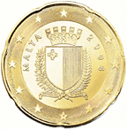

10 centų
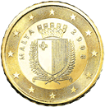

5 centai
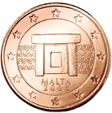
Ant 1, 2 ir 5 centų monetų pavaizduotas altorius, esantis priešistoriniameMnajdra šventyklos ansamblyje, pastatytame apie 3600 m. pr. Kr. ant aukštumos prie jūros kranto.

2 centai
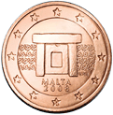

1 centas
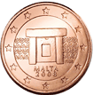

MONAKAS
Šiuo metu cirkuliuoja dvi apyvartinių monetų serijos.
Ant pirmosios serijos 2 € monetos pavaizduotas Jo Šviesybė princas Rainier III. Ant 1 € monetos pavaizduotas Jo Šviesybės princo Rainier III ir Jo Šviesybės sosto paveldėtojo princo Alberto portretas. Ant 10, 20 ir 50 centų monetų pavaizduotas Princo antspaudas. Ant 1, 2 ir 5 centų monetų pavaizduotas Monako princų herbas.
Ant antrosios serijos 2 € ir 1 € monetų pavaizduotas Jo Šviesybės princo Alberto II portretas. Jo Šviesybės princo Alberto monograma pavaizduota ant 10, 20 ir 50 centų monetų. Ant 1, 2 ir 5 centų monetų pavaizduotas Monako princų herbas.

2 €
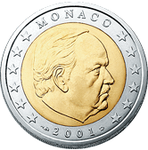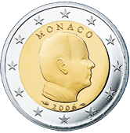
Raidės ant šios monetos briaunos: šešis kartus pakartotas fragmentas 2** (kas antras apverstas).

1 €
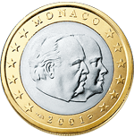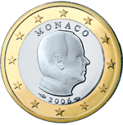

50 centų
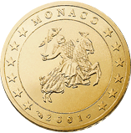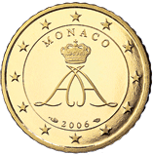

20 centų
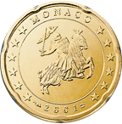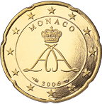

10 centų
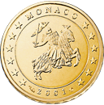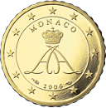

5 centai
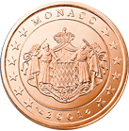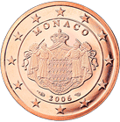

2 centai
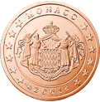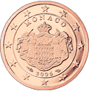

1 centas
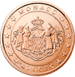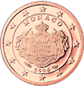

NYDERLANDAI
Nyderlandai pasirinko du Bruno Ninaber van Eyben dizainus – abiejuose vaizduojama karalienė Beatrix.

2 €
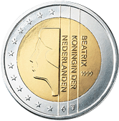
1 € ir 2 € monetos: pavaizduota karalienė Beatrix profiliu ir žodžiai olandų kalba „Beatrix, Nyderlandų karalienė“. 12 žvaigždžių išdėstyta puslankiu tik vienoje monetos apskritimo pusėje. Raidės ant 2 € monetos: GOD * ZIJ * MET * ONS * (Telydi mus Dievas).

1 €
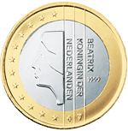

50 centų
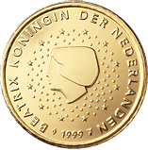
1, 2, 5, 10, 20 ir 50 centų monetos: pavaizduota karalienė Beatrix profiliu, o žodžiai „Beatrix, Nyderlandų karalienė“ olandų kalba užrašyti ratu palei monetų briauną.

20 centų
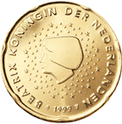

10 centų
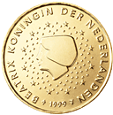

5 centai
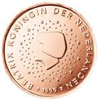

2 centai
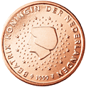

1 centas
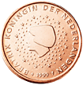

PORTUGALIJA
Iš nacionaliniam konkursui pateiktų darbų buvo atrinkti trys skirtingi eurų dizainai. Dizaineris Vítor Manuel Fernandes dos Santos, kuris ikvėpimo sėmėsi iš istorinių simbolių ir pirmojo Portugalijos karaliaus Dom Afonso Henriques antspaudų, nugalėjo šiame konkurse pateikęs tokius motyvus:

2 €
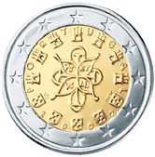
1 € ir 2 € monetos: tarp Europos žvaigždžių pavaizduota šalies pilys ir herbas. Tai simbolizuoja dialogą, apsikeitimą vertybėmis ir Europos kūrimosi dinamiką. Svarbiausias elementas – 1144 m. karališkasis antspaudas. Ant 2 € monetos briaunos įspausta: penki herbai ir septynios pilys, vienodais tarpais.

1 €
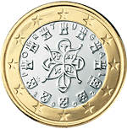

50 centų
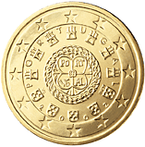
10, 20, ir 50 centų monetos: jų centre pavaizduotas 1142 m. karališkasis antspaudas.

20 centų
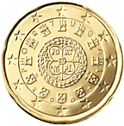

10 centų
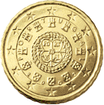

5 centai
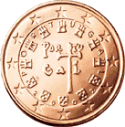
1, 2, ir 5 centų monetos: ant jų pavaizduota 1134 m. pirmasis karališkasis antspaudas ir žodis „Portugal“.

2 centai
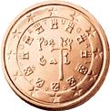

1 centas
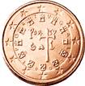

PRANCŪZIJA
Buvo apsvarstyta daugiau kaip 1200 prancūziškų monetų nacionalinės pusės dizainų. Ekonomikos reikalų ir finansų ministro pirmininkaujama komisija išrinko tris dizainus – po vieną tam tikro nominalo monetoms.
Komisijos nariais buvo numizmatikos ekspertai, menininkai, buvęs Europos Komisijos narys (Christine Scrivener), Parlamento nariai, Prancūzijos kalyklos direktorius Emmanuel Constans, vyriausiasis graveris Pierre Rodier, aktorė Irène Jacob ir profesinių organizacijų nariai. Jie išrinko šiuos dizainus:

2 €
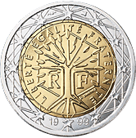
1€ ir 2€ monetos: ant šių monetų pavaizduotas menininko Joaquim Jiminez nupieštas medis, kuris simbolizuoja gyvybę, tęstinumą ir augimą. Medis nupieštas šešiakampyje, o aplink jį užrašytas respublikos moto „Liberté, Egalité, Fraternité“ (laisvė, lygybė, brolybė). Raidės ant 2 € monetos: šešis kartus pakartotas fragmentas 2** (kas antras apverstas).

1 €
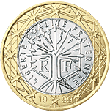

50 centų
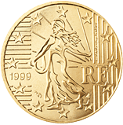
10, 20, ir 50 centų monetos: sėjėja – dažnai pasikartojantis motyvas Prancūzijos franko istorijoje. Ši Laurent Jorlo sukurta „moderni, nesenstanti graviūra simbolizuoja Prancūziją, kuri, integruodamasi į Europą, lieka ištikima savo interesams“.

20 centų
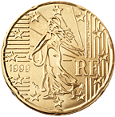

10 centų
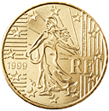

5 centų
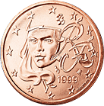
1, 2, ir 5 centų monetos: ant jų pavaizduotas jaunos, moteriškos, tačiau ryžtingų bruožų Marianne portretas, kuris išreiškia troškimą siekti tvirtos ir ilgai gyvuojančios Europos. Šį atvaizdą sukūrė Paryžiaus pinigų kalyklos graveris Fabienne Courtiade.

2 centai
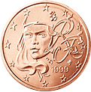

1 centas
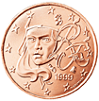

SLOVĖNIJA

2€
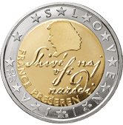
Ant šios monetos yra poeto France Prešeren portretas, o išilgai briaunos išdėstytas užrašas S L O V E N I J A.

1€
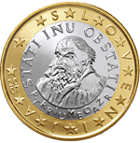
Ant šios monetos pavaizduotas pirmosios spausdintos slovėniškos knygos autorius Primož Trubar.

50 centų
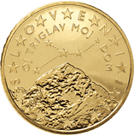
Ant šios monetos pavaizduotas Triglavo kalnas.

20 centų
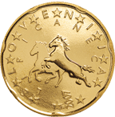
Ant šios monetos iškalti Lipicos žirgai.

10 centų
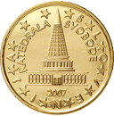
Ant šios monetos matyti neįgyvendintas architekto Jože Plečnik Slovėnijos Parlamento projektas.

5 centai
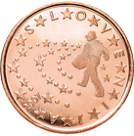
Ant šios monetos pavaizduotas sėjėjas.

2 centai
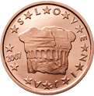
Ant šios monetos matyti valdovų karūnavimo vieta.

1 centas
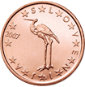
Ant šios monetos vaizduojamas gandras.

SLOVAKIJA

2 €
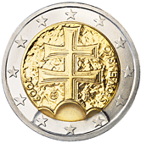
Ant 1€ ir 2€ monetų pavaizduotas ant trijų kalvų stovintis dvigubas kryžius, kaip ir Slovakijos herbe.

1 €
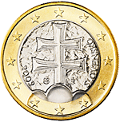

50 centų
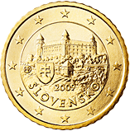
Ant 10, 20 ir 50 centų monetų pavaizduota Bratislavos pilis ir Slovakijos herbas.

20 centų
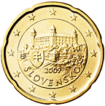

10 centų
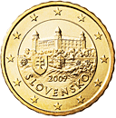

5 centai
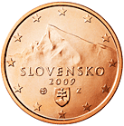
Ant 1, 2 ir 5 centų monetų pavaizduota Tatrų viršukalnė Kriváň, slovakų tautos suvereniteto simbolis, ir Slovakijos herbas.

2 centai
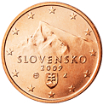

1 centas
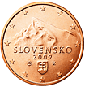

SUOMIJA
Suomija pasirinko tris dizainus, paremtus motyvais, panašiais į anksčiau ant nacionalinių monetų naudotus motyvus.

2 €
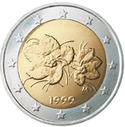
Ant šios monetos pavaizduotos Raimo Heino sukurtos tekšės uogos ir žiedai. Raidės ant 2 € monetos briaunos: SUOMI FINLAND * * *, kur * simbolizuoja liūto galvą.

1 €
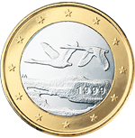
Menininkas Pertti Mäkinen šiai monetai sukūrė motyvą, kuriame vaizduojamos dvi skrendančios gulbės. Pastarasis dizainas paimtas iš 80-osioms Suomijos nepriklausomybės metinėms pažymėti skirtos monetos konkursui pateikto minėto autoriaus darbo.

50 centų
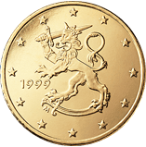
1, 2, 5, 10, 20 ir 50 centų monetos: ant jų pavaizduotas heraldinis liūtas – skulptoriaus Heikki Häiväoja modelio reprodukcija. Skirtingo dizaino heraldinis liūtas buvo naudojamas ant kelių suomiškų monetų, pavyzdžiui, ant 1 markės monetos jis buvo naudojamas nuo 1964 m. iki 2001 m.

20 centų
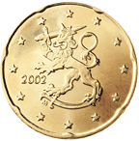

10 centų
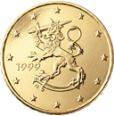

5 centai
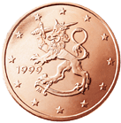

2 centai
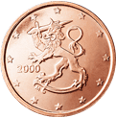

1 centas
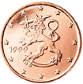

VATIKANO
Šiuo metu cirkuliuoja trys Vatikano miesto apyvartinių monetų serijos.
Pirmoji serija, ant kurios pavaizduotas Jo Šventenybės Jono Pauliaus II atvaizdas, buvo išleista 2002 m. – 2005 m.
Antrosios serijos monetų, kurios pirmą kartą išleistos 2005 m. birželio mėn., centre pavaizduotas Vatikano Miesto Valstybės laikinojo vadovo kamerlengo herbas, po juo – Apaštališkųjų Namų emblema. Palei viršutinį vidinės dalies kraštą puslankiu išdėstytas užrašas SEDE VACANTE ir romėniškaisiais skaitmenimis nurodyti kaldinimo metai – MMV. Tarp herbo ir išleidimo metų – kalyklos ženklas R. Dizainerės vardo pirmoji raidė ir pavardė – D. LONGO – apačioje, palei kairįjį vidinės dalies kraštą. Palei dešinįjį vidinės dalies kraštą išdėstyti graverio inicialai: MAC inc (ant 1 ir 20 centų monetų); LDS inc (ant 2 ir 50 centų monetų); ELF inc (ant 5 centų ir 1 euro monetų); MCC inc (ant 10 centų ir 2 eurų monetų). Išorinės dalies (žiedo) viršutinėje dalyje puslankiu išdėstytos dvylika žvaigždžių. Išorinės dalies apačioje puslankiu išdėstytas užrašas CITTÀ DEL VATICANO.
Ant 2006 m. balandžio mėn. išleistos trečios serijos monetų pavaizduotas Jo Šventenybė Popiežius Benediktas XVI ir išdėstytas užrašas CITTÀ DEL VATICANO. Dešinėje jo atvaizdo pusėje yra iškalti 2006 metai ir monetų kalyklos ženklas „R“. Kairėje – dizainerės inicialai „DL“.

2 €
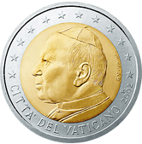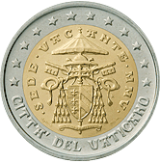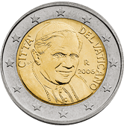
Raidės ant 2 € monetos briaunos: šešis kartus pakartotas fragmentas 2* (kas antras apverstas).

1 €
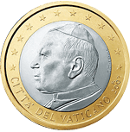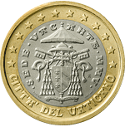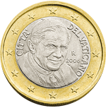

50 centų
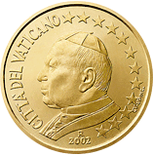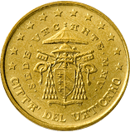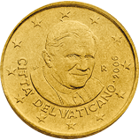

20 centų
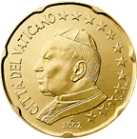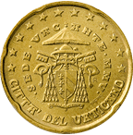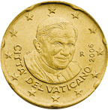

10 centų
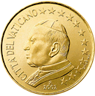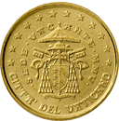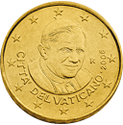

5 centai
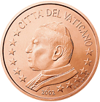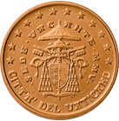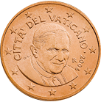

2 centai
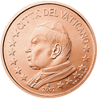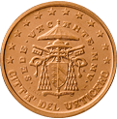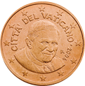

1 centas
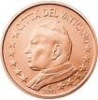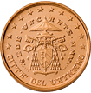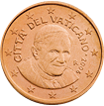

VOKIETIJA
Vokietijos pareigūnai ir numizmatikos ekspertai išrinko tris skirtingus eurų monetų dizainus.

2 €
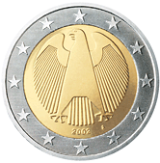
1 € ir 2 € monetos: ant šių monetų pavaizduotas tradicinis Vokietijos suvereniteto simbolis – erelis – apsuptas Europos žvaigždžių. Šį motyvą sukūrė Heinz ir Sneschana Russewa-Hoyer. Raidės ant 2 € monetos: EINIGKEIT UND RECHT UND FREIHEIT (vienybė, teisingumas ir laisvė) ir federacijos erelio emblema.

1 €
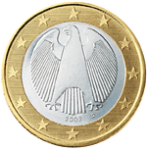

50 centų
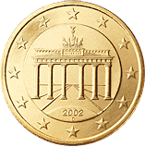
10, 20, ir 50 centų monetos: ant jų panaudotas motyvas – Branderburg vartai, Vokietijos padalijimo ir vėlesnio susivienijimo simbolis. Šio Reinhard Heinsdorff sukurto dizaino perspektyva akcentuoja vartų atvėrimą, o tai simbolizuoja Vokietijos ir Europos susivienijimą.

20 centų
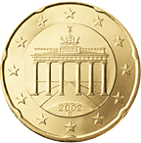

10 centų
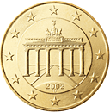

5 centai
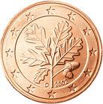
1, 2, ir 5 centų monetos: jų motyvas – ąžuolo šakelė, panaši į elementą, naudotą ant buvusių Vokietijos pfenigų monetų . Jį sukūrė profesorius Rolf Lederbogen.

2 centai
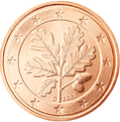

1 centas
